هدف آزمایش اول: آشنایی با محیط های شبیه ساز

1- رسم مدار با Fritzing

1-1- بررسی نحوه ی اتصالات یک بردبورد خالی
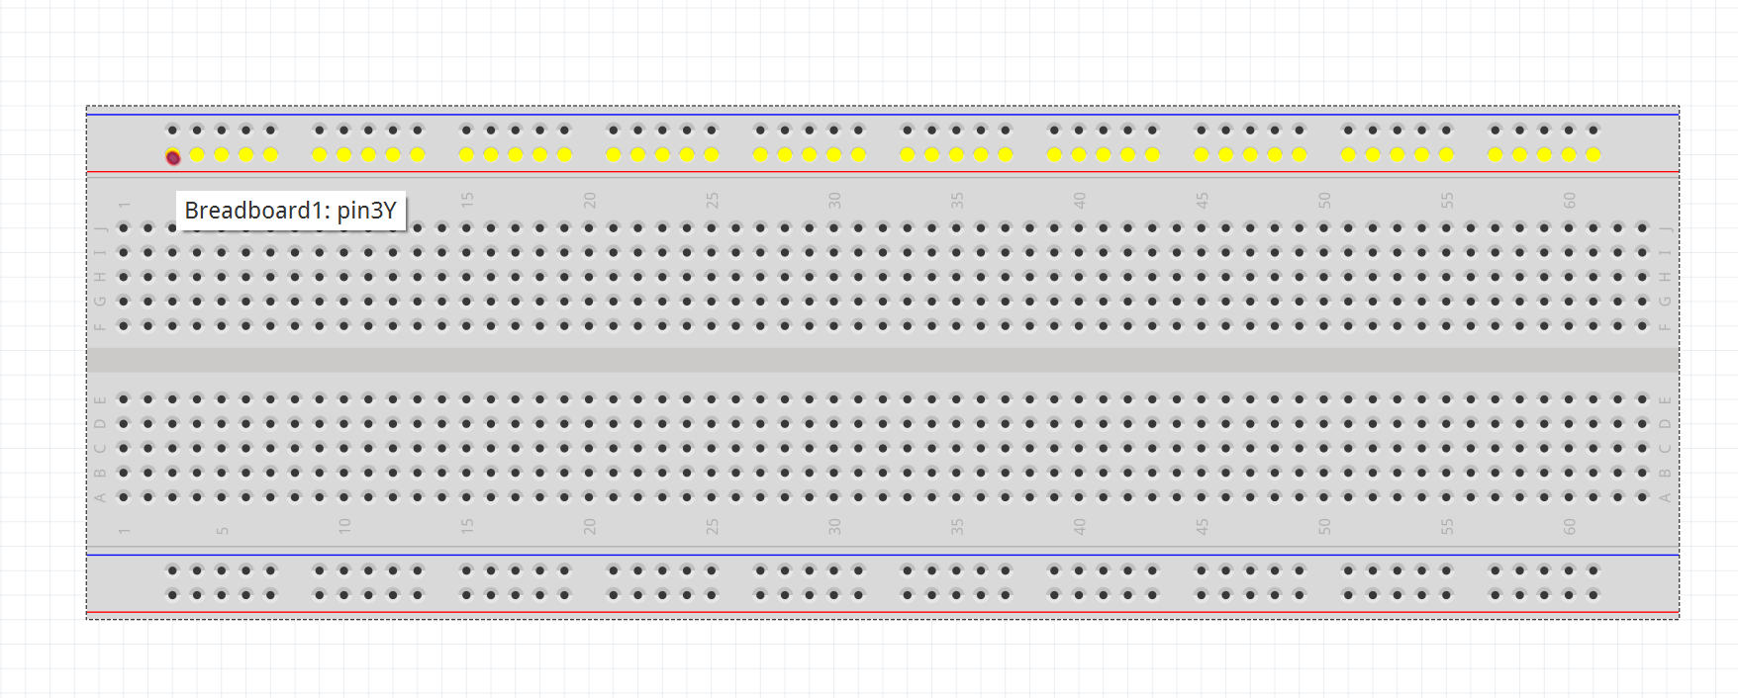
همان طور که در شکل زیر مشاهده خواهید کرد، برد بورد یک قسمت بالایی و یک قسمت پایینی دارد که در این بخش ها اتصال نقاط به هم دیگر به صورت افقی است:
اما در دو قسمت میانی برد بورد، اتصالات به صورت عمودی هستند، هر 5 نقطه در یک ستون با هم در یک اتصال قرار دارند:
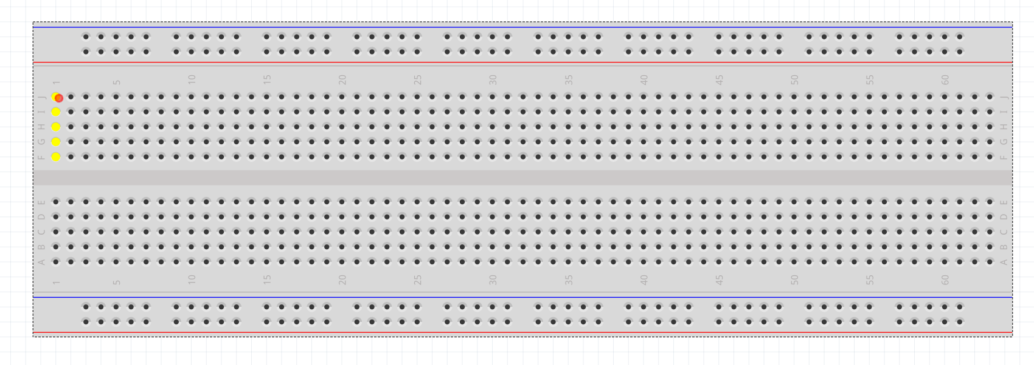

1-2- ساخت یک مدار ساده شامل یک مقاومت، یک LED، یک باتری
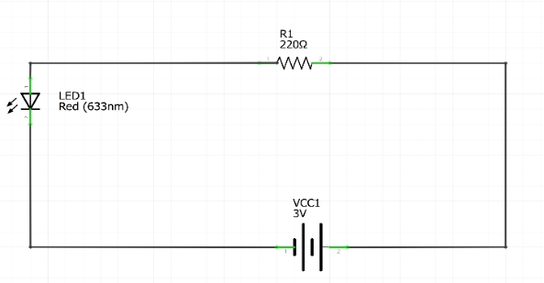
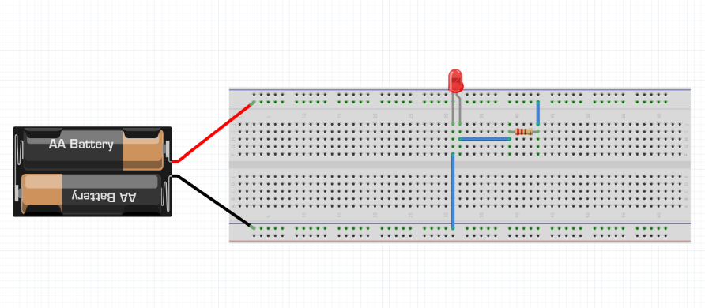
مدار رسم شده در Fritzing:

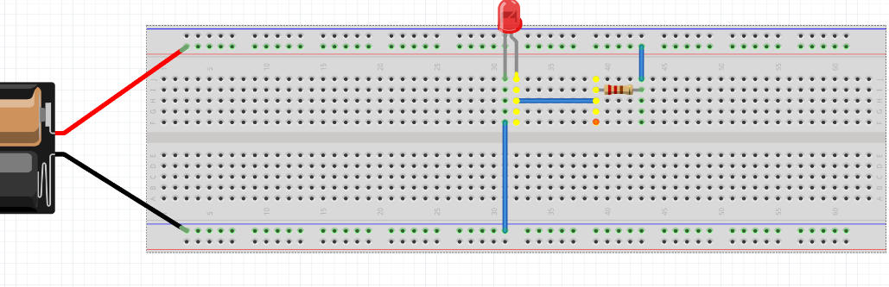
بررسی اتصال ها:
Figure 1 اتصال قطب مثبت باتری به یکی از پایه های مقاومت

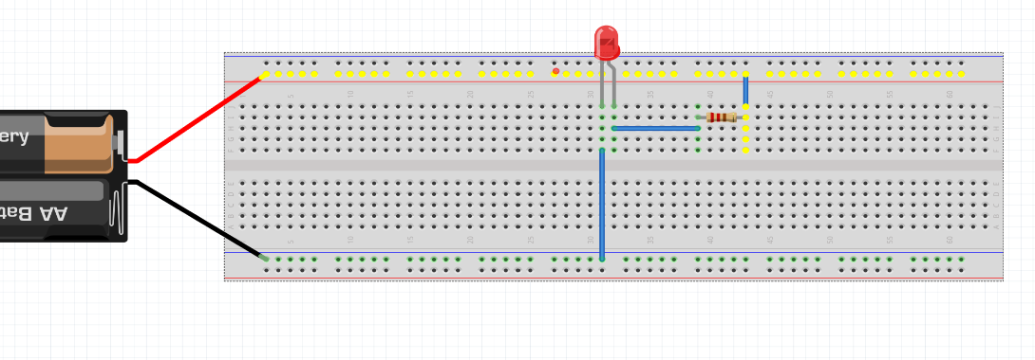

Figure 2 اتصال پایه دیگر مقاومت به LED

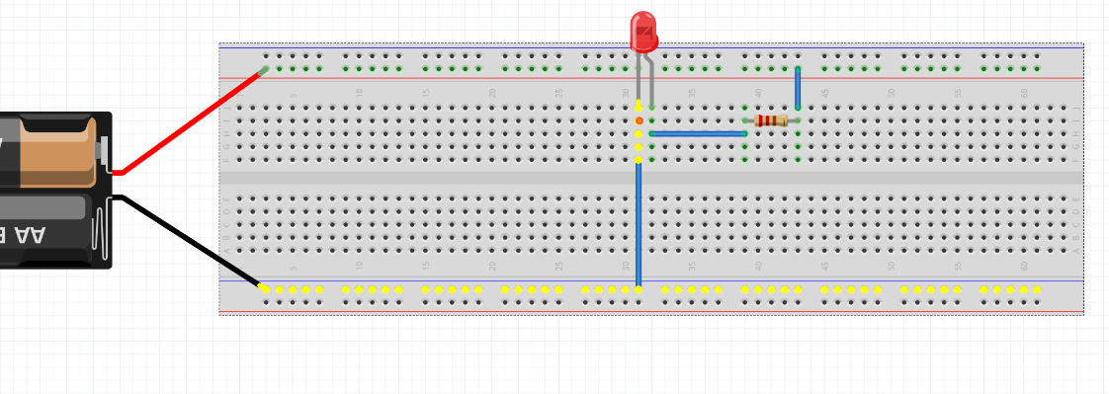

Figure 3 اتصال پایه منفی LED به پایه منفی باتری

1-3- یک تراشه دارای 6 تا NOT و ساخت مدار مورد نظر
قطعه ی SN74LS14N را استفاده کردیم که به این صورت است:

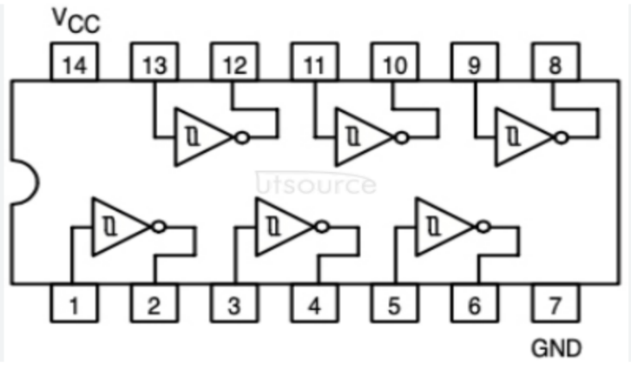
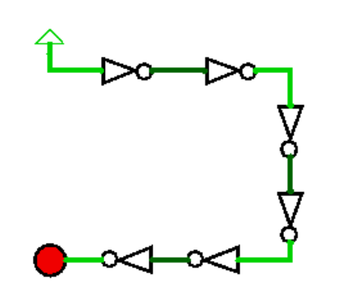

ابتدا پایه تغذیه $IC$ به صورت زیر متصل شده است:
$$VCC\left(14\right)=1 , GND\left(7\right)=0$$
حال در مدار بسته شده ی شکل 4 ، پایه ی شماره 14 قطعه را به قطب مثبت و پایه ی شماره 7 را به قطب منفی متصل میکنیم تا برق در مدار جاری شود. سپس نات پایه 1 که پایه 2 می باشد را به پایه 3 و نات آن (پایه 4) را به پایه 5 ، نات آن (پایه 6) را به پایه 9، نات آن (پایه 8) را به پایه 11، نات آن (پایه 10) را به پایه 13 وصل میکنیم. در این صورت پایه 12 خروجی و پایه 1 ورودی است.
سپس شش گیت$NOT$ به این صورت زنجیزه ای به یکدیگر متصل شدند:
$$1→2→3→4→5→6→9→8→11→10→13→12$$
به عبارت دیگر:
$$NOT_{1}:1A\left(1\right)→1Y\left(2\right)$$
$$NOT_{2}:2A\left(3\right)→2Y\left(4\right)$$
$$NOT_{3}:3A\left(5\right)→3Y\left(6\right)$$
$$NOT_{4}:4A\left(9\right)→4Y\left(8\right)$$
$$NOT_{5}:5A\left(11\right)→5Y\left(10\right)$$
$$NOT_{6}:6A\left(13\right)→6Y\left(12\right)$$
اتصال بین گیت ها نیز در برد بورد به این صورت برقرار شده است:
$$2→3 , 4→5, 6→9, 8→11, 10→13$$

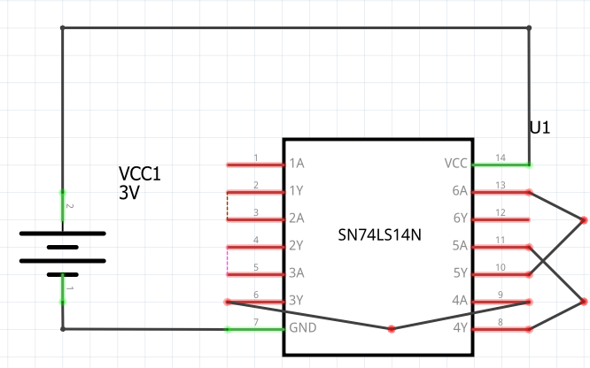
شکل 4

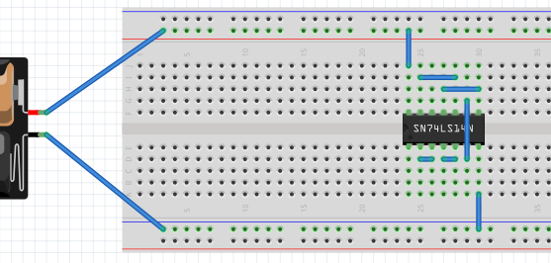

2- رسم مدار با Logisim

2-1- ساخت یک مدار جمع کننده کامل Full Adder
در مدار Full Adder ورودی ها $a, b, C_{in}$ و خروجی ها $S, C_{out}$ هستند که به این صورت محاسبه میشوند:
$$S=C_{in}⊕\left(a⊕b\right)$$
$$C_{out}=a.b+{ C}_{in}. \left(a⊕b\right)$$
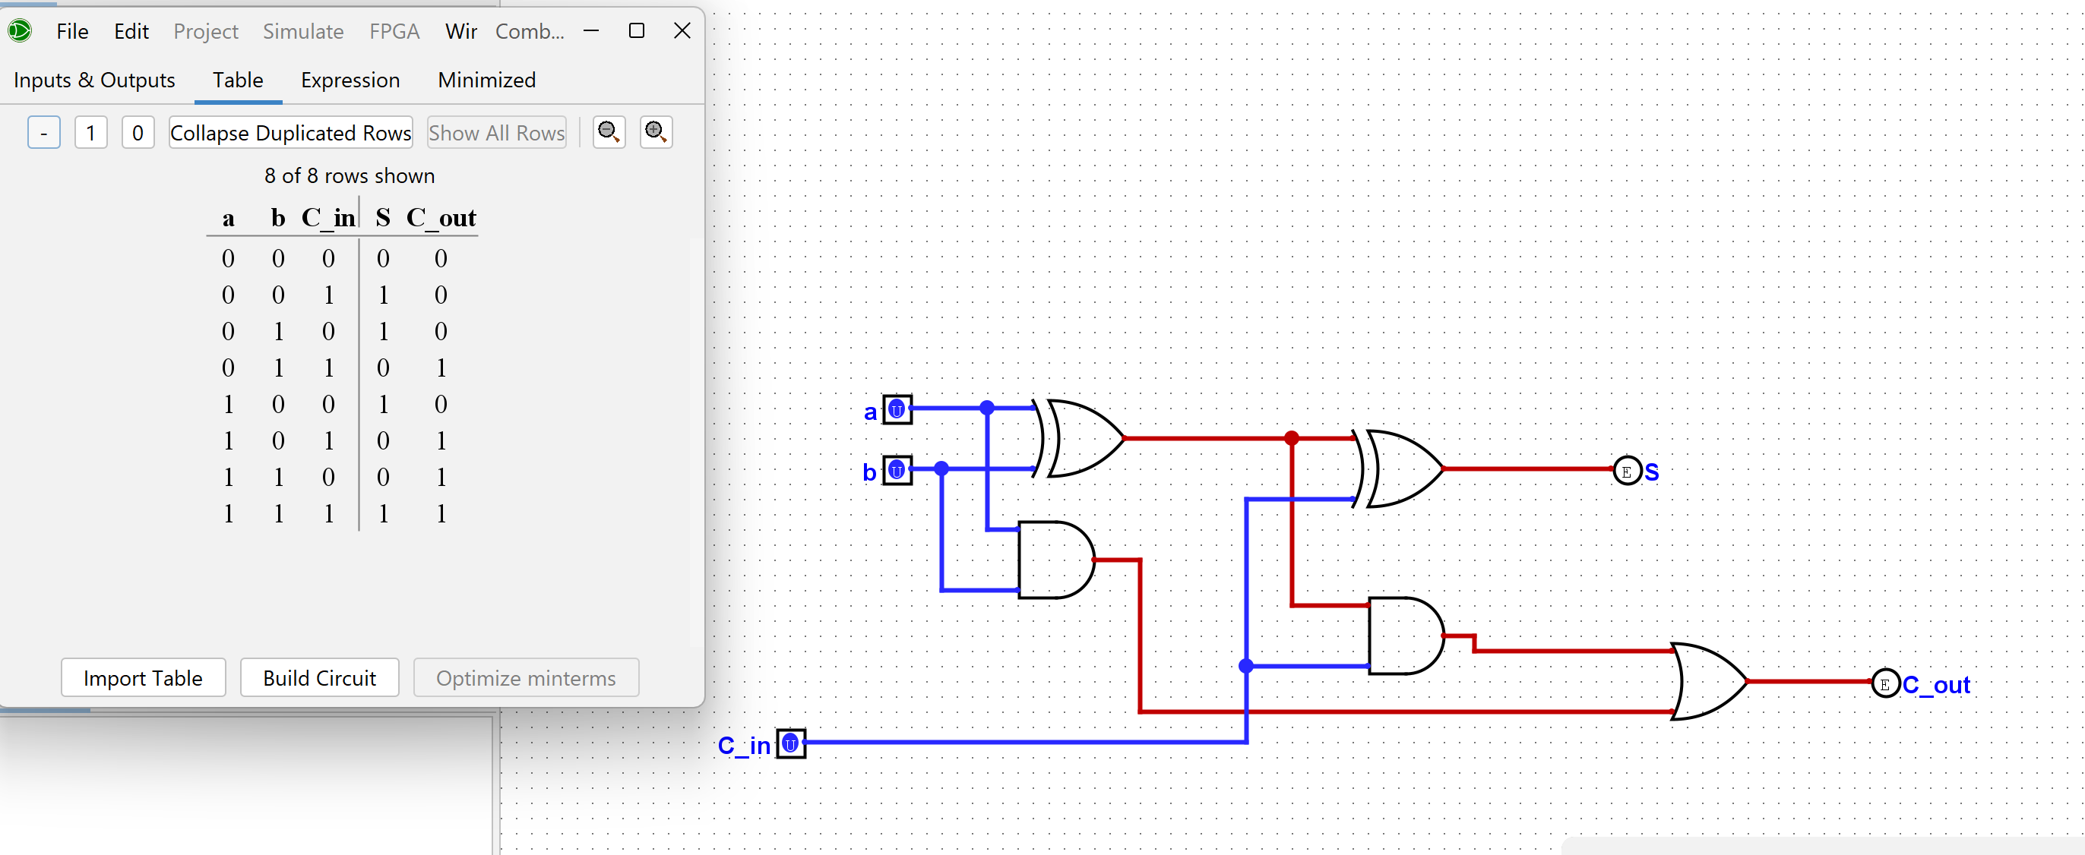
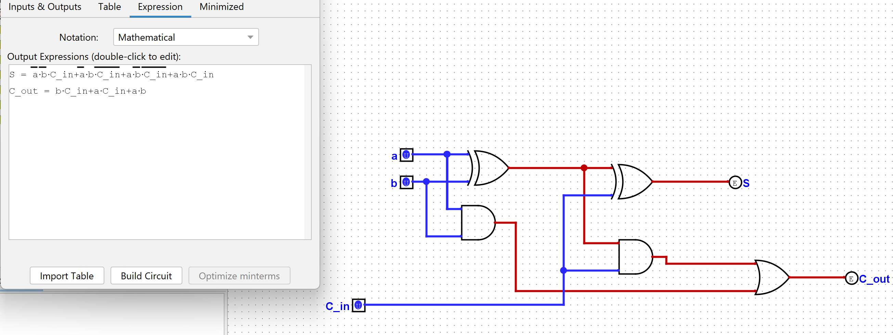

2-2- ساخت یک مدار جمع کننده/ تفریق کننده 4 بیتی
در شکل زیر مداررسم شده است:
برای بررسی صحت مدار میتوانید فایل مربوط به این مدار را استفاده کنید (متغییر هاTri-State تعریف شدند و با تغییر آنها میتوانید صحت آن را بررسی کنید.)
این مدار یک Ripple Carry Adder چهار بیتی با ورودی کری $C_{in}$ است و خروجی flow آن $Overflow_Detector$ است، معادله های خروجی به این صورت است که:
بیت صفر($LSB$)، جمع:
$$c_{0}=a_{0} ⨁b_{0}⨁C_{in}$$
حمل به بیت بعدی:
$$C_{1}=a_{0}.b_{0}+\left(C_{in}\left(a_{0}⊕b_{0}\right)\right)$$
بیت یک، جمع:
$$c_{1}=a_{1}⊕b_{1}⊕C_{1}$$
حمل:
$$C_{2}=a_{1}b_{1}+(C_{1}(a_{1}{⊕b}_{1}))$$
بیت دو، جمع:
$$c_{2}=a_{2}⊕b_{2}⊕C_{2}$$
حمل:
$$C_{3}=a_{2}.b_{2}+\left(C_{2}\left(a_{2}⊕b_{2}\right)\right)$$
بیت سوم، جمع:
$$c_{3}=a_{3}⊕b_{3}⊕C_{3}$$
حمل:
$$C_{out}=C_{4}=a_{3}.b_{3}+\left(C_{3}\left(a_{3}⊕b_{3}\right)\right)$$
$$Overflow_{Detector}=C_{3}⊕C_{4}$$

این کار مانند این می‌ماند که 4 تا $Full_{Adder}$ که در قسمت قبلی ساخته ایم را کنار هم قرار دهیم و مقدار $carry$ هر کدام را به $C_{in}$ گیت بعدی بدهیم.
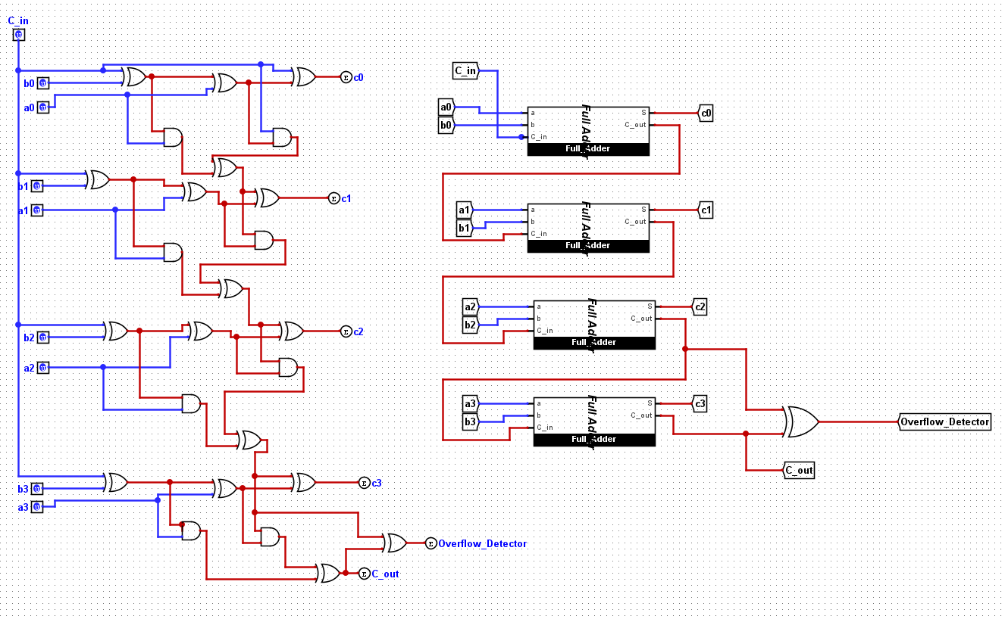
جدول درستی این مدار در فایل txt می توانید مشاهده کنید.

3- رسم مدار با Proteus (ساخت جمع کننده چهاربیتی Carry-Look-Ahead)

این Adder با نوع آزمایش قبلی فرق میکند و از آن سریع تر است.
نحوه ی کار این جمع کننده به این صورت است که $XOR$ دو عددی که میخواهیم جمع کنیم را $Propagate$ و $AND$ آن ها را $Generate$ می نامیم:
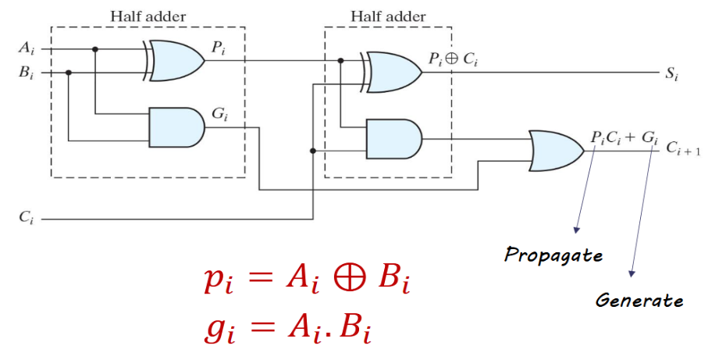

$$C_{i+1}=P_{i}C_{i}+G_{i}$$

پس برای بدست آوردن Carry با استفاده از رابطه ی $P_{i} , G_{i}$ داریم:

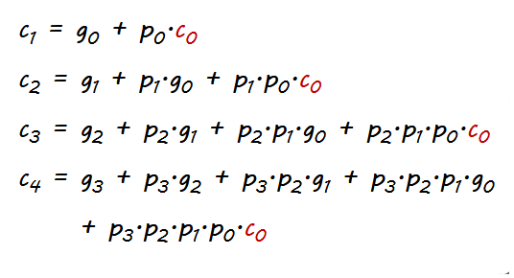

سپس خروجی های $S_{i}$ و $C_{out}$ به این صورت محاسبه میشود:
$$S_{i}=P_{i}⨁C_{i}$$
$$C_{out}=C_{4}$$
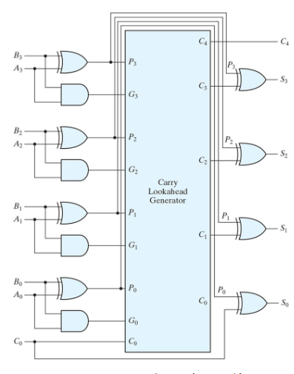
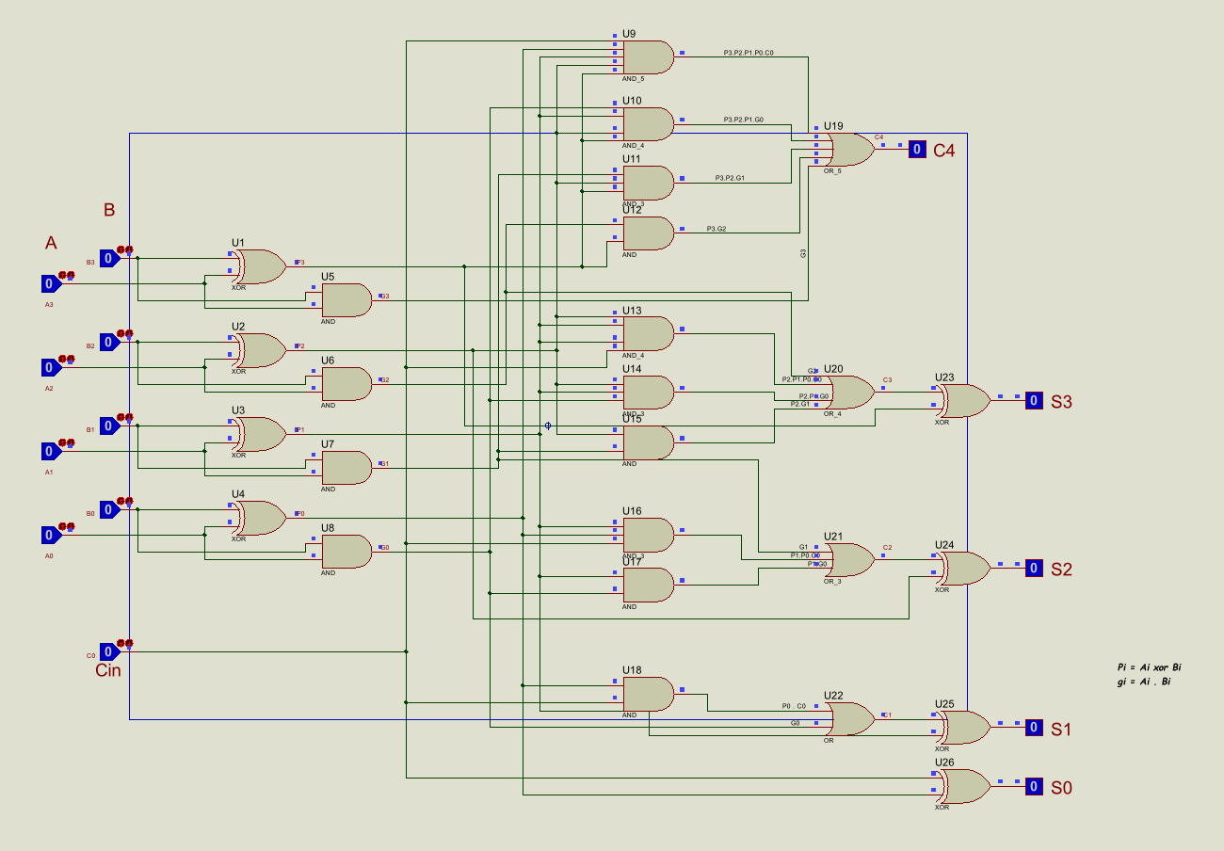
مدار کامل در Proteus :

